Thông báo mở khóa đào tạo trực tuyến Tổng quan về sở hữu trí tuệ năm 2022 (đợt 2)

Nhằm nâng cao nhận thức về sở hữu trí tuệ cho cộng đồng thông qua hình thức đào tạo trực tuyến, Cục Sở hữu trí tuệ trân trọng giới thiệu Khóa đào tạo Tổng quan về sở hữu trí tuệ do Tổ chức Sở hữu trí tuệ (WIPO) xây dựng
Khóa học đã được WIPO hỗ trợ để triển khai phiên bản tiếng Việt trên Cổng đào tạo trực tuyến của Cục Sở hữu trí tuệ (https://e-learning.ipvietnam.gov.vn/khoa-hoc-co-ban/detail/84) với thông tin như sau:
- Tên khóa đào tạo: Tổng quan về sở hữu trí tuệ năm 2022 (đợt 2);
- Hình thức: học trực tuyến bằng các tài liệu đọc và làm bài kiểm tra đánh giá;
- Số lượng: 200 học viên;
- Thời gian mở đăng ký ghi danh: 23-29/5/2022 (Lưu ý: Khoá đào tạo sẽ đóng đăng ký khi nhận đủ 200 học viên dù chưa hết thời gian mở đăng ký ghi danh);
- Thời gian học và làm bài kiểm tra: 01/6/2022-10/7/2022
- Ngôn ngữ: tiếng Việt;
- Chi phí: Miễn phí.
Cách thức đăng ký khóa đào tạo chi tiết như sau:
Bước 1:  Đăng nhập vào Cổng Thông tin đào tạo trực tuyến của Cục Sở hữu trí tuệ. | 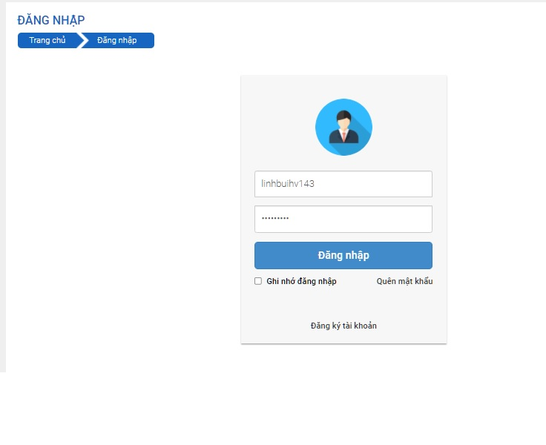
Bước 2:  Tìm khóa đào tạo “Tổng quan về sở hữu trí tuệ” đã hiện nút “Đăng ký” màu đỏ trong thời gian mở đăng ký ghi danh 23-29/5/2022 | 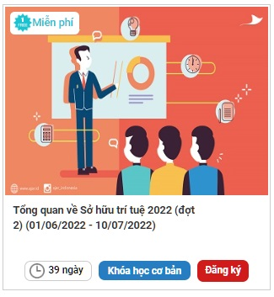
Bước 3:  Điền ô “Nội dung” và nộp CV tại ô “Chọn CV”. Sau đó ấn “Gửi phê duyệt”.  Cổng Thông tin đào tạo trực tuyến sẽ gửi email thông báo bạn đã đăng ký thành công trong vòng 24 tiếng kể từ thời điểm gửi phê duyệt. | 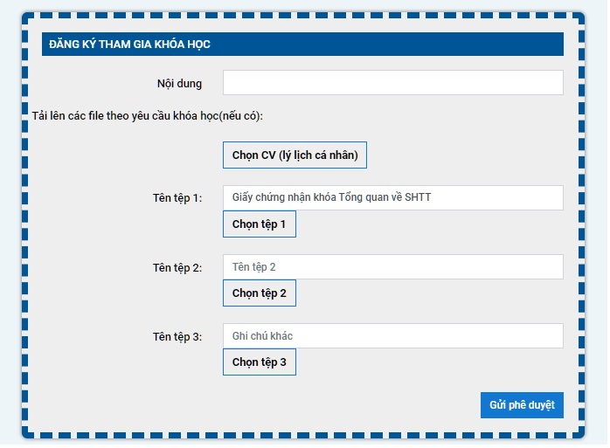

Cục Sở hữu trí tuệ trân trọng thông báo để các cá nhân quan tâm đăng ký tham dự. Mọi thông tin chi tiết xin liên hệ tại: https://www.facebook.com/IPeleaning/, hoặc gửi thư tới: trungtamndht@gmail.com.
Trân trọng./.
Trung tâm Nghiên cứu, Đào tạo và Hỗ trợ tư vấn

